新 书 推 荐
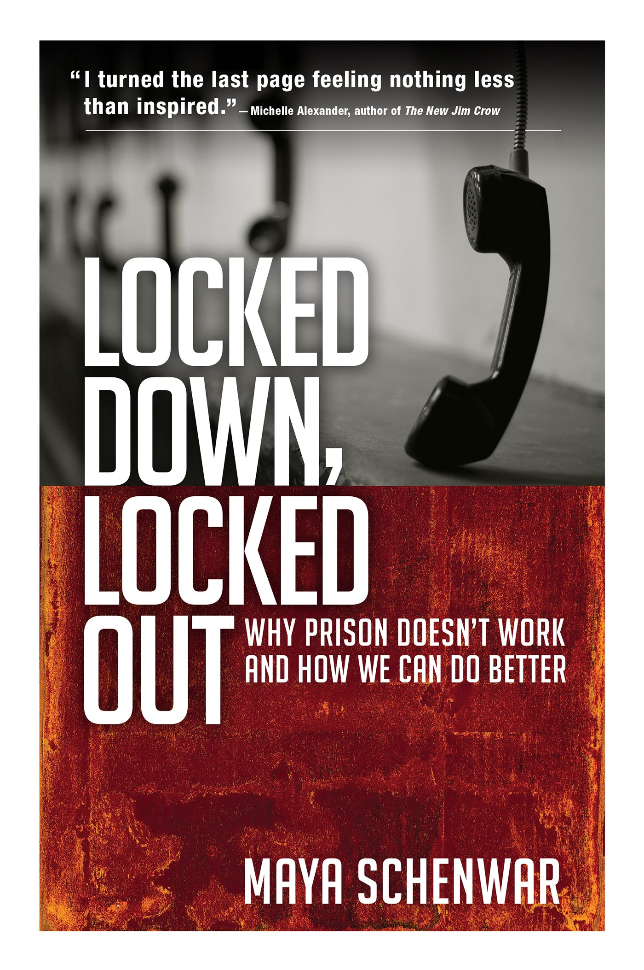
中文书名：《封闭：为什么说监狱起不到作用？以及我们如何能做得更好》
英文书名：Locked Down, Locked Out: Why Prison Doesn't Work and How We Can Do Better
作 者：Maya Schenwar
出 版 社：Berrett-Koehler Publishers
代理公司：ANA
页 数：240页
出版时间：2014年11月
代理地区：中国大陆、台湾
审读资料：电子稿
类 型：大众社科

内容简介：

玛雅·斯沃尔通过讲述囚犯及其家人的故事，包括自己家庭的经历，展示了监狱是如何关押230万美国人，切断囚犯与贫困社区之间关系的。她指出，如果善加引导，这些社区能成为促进集体安全的重要力量。

斯沃尔在书里生动地描绘了监禁带走的很多东西，以及监狱剥夺了人们提高生活质量的权利。她也将目光投向了监狱之外，指出要开展以社区为基础的行动，进而解决个人伤害和更重大的社会问题。她认为，只有通过建立联系而不是孤立罪犯，我们所有人才能共同走向更安全、更自由的未来。

作者简介：

玛雅·斯沃尔（Maya Schenwar）是“揭露真相”（Truthout）网站总编。“揭露真相”是一家声张社会正义的独立新闻网站。她曾为“揭露真相”、《纽约时报》、《卫报》、《新泽西明星纪事报》（New Jersey Star-Ledger）、《女性杂志》（Ms. Magazine）和其他报刊杂志撰写关于监狱的文章。她凭借关于监狱的文章获得了专业记者协会颁发的西格玛志奖和兰南居民奖学金。

媒体评价：

“玛雅·斯沃尔撰写了一系列关于囚犯、他们的家庭（包括她自己的家庭）和惩罚体系的故事，但其中并没有废奴主义者的想象和激进政治实践所带来的悲观情绪。”
----安吉拉·Y·戴维斯（Angela Y. Davis），
著有《监狱过时了吗？》（Are Prisons Obsolete?）

“这本书拥有改变人心的力量。它会促使读者思考，新的司法体系对个人、家庭、社区乃至于国家意味着什么。玛雅·斯沃尔坦率地分享了自己家庭的故事，以及许许多多真实的故事，使这本书格外引人注目，同时具有极强的说服力，让人一拿起就很难放下。我读到最后一页时激动不已。”
----米歇尔·亚历山大（Michelle Alexander,），
著有《新吉姆·克劳》（The New Jim Crow）

谢谢您的阅读！
请将回馈信息发至：俞晓宁（Winnie Yu）
安德鲁﹒纳伯格联合国际有限公司北京代表处
北京市海淀区中关村大街甲59号中国人民大学文化大厦1705室, 邮编：100872
电话：010-88810959
传真：010-82504200
Email: winnie@nurnberg.com.cn
网址：www.nurnberg.com.cn
微博：http://weibo.com/nurnberg
豆瓣小站：http://site.douban.com/110577/

